*姓名 |  |  | *单位
*送样日期 |  |  | *电话 |  |  | Email
透射电镜 | *树脂切片 |  |  |  |  | *负染
样品内容（请选填） | 1、动物组织 |  | *种属 |  |  | *组织具体部位
样品内容（请选填） | 2、植物组织 |  | *种属 |  |  | *组织具体部位
样品内容（请选填） | 3、细胞（贴壁或悬浮） |  | *详细说明细胞名称或类型，收集处理方法：  （吞噬材料的需说明材料大小及形状）
样品内容（请选填） | 4、细菌（固体培养基或悬浮） |  | *详细说明细菌名称类型形状：
样品内容（请选填） | 5、病毒 |  | *详细说明病毒粒径及形状（是否有致病性，是否悬浮等）：
样品内容（请选填） | 6、外泌体，囊泡等 |  | *详细说明样本前期处理方法（是否冷冻，是否悬浮等）：
样品内容（请选填） | 7、其他如纳米材料等 |  | *详细说明样本的特性.粒径及形状（磁性材料暂不受理）：
*样品数量 |  |  | *样本编号（尽量简洁） |  |  |  | *对照组标号
*切片及定位要求（如肌纤维、神经等横纵切；肾切皮质看肾小球等）
非常重要观察或拍照具体要求，侧重点需表明，须附参考图（如某一细胞器、自噬体，凋亡小体等具体结构）
*简述实验目的
非常重要定性描述分析具体部位要求，最好附参考图。分析描述结果为镜下观察的实际结果，如果有分析趋势要求请提前注明；定量分析参数指标（测量长度，宽度，面积，直径，周长，密度等） |  |  |  |  | 定性描述分析目的细胞器：  定量测量分析目的区域参数：
*实验之前请附参考图片说明或文献（示例） | 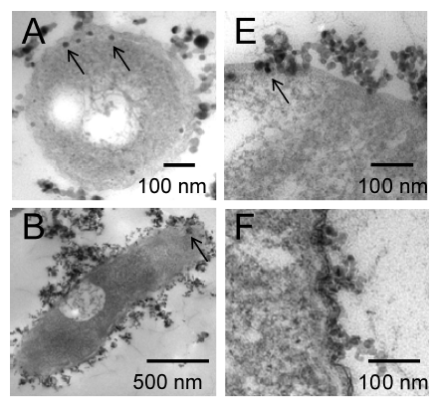  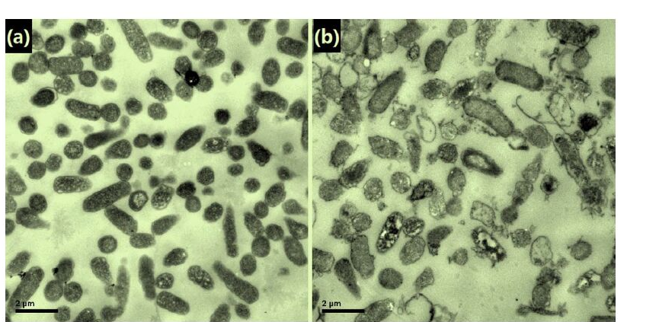  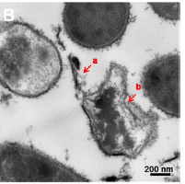  - 材料是纳米管表面负载有8 nm左右的纳米粉末和另外一种100 nm左右的粉末的一种三元复合材料。拍出这种材料在细胞表面的吸附情况。  - 拍出细胞细胞质的破坏情况，如细胞膜的损坏。（图中红色所示区域）  - 拍出细胞内部是否含种材料。  - 在低倍率下拍一些大肠杆菌整体的形貌图。
透射电镜送样单
注：红* 为必填部分，请务必认真填写，详细表明诉求。
下附电镜样本准备方法及要求，如因前期样本准备出现问题或未详细填写送样单中样品内容及要求，或者实验本身存在定位或易降解等方面异常难度，导致结果图片与预期结果不符的，我司一概不接受退单。

透射电镜样本准备方法及要求

以下所有样本必须尽量新鲜，固定液或悬浮液都不得冷冻结冰！
一、样品数量和编号
组织样品应固定保存在 1.5ml 尖底离心管中，不少于 3 个（提供 6 个组织块，3 个用于备份）；悬浮细胞样品使用 1.5 ml 尖底离心管，离心收集后3 mm 高，单层贴壁培养细胞可以保存在小培养皿中，在管盖和管身上用铅笔简明标注样品名称。固定液均需灌满离心管，固定液未加满会导致运输途中样品块脱离固定液贴到管壁上，固定效果差，超微结构差。
二、样本取样
- 动物组织样本
- 1-3min内取样，取样组织2mmX2mm大小，尽量薄。如来不及修整组织大小可先于电镜固定液内固定半小时左右待组织变硬以后再修整组织进行后固定。超出此范围后组织会无法完全固定，后续实验无法完成，务必请重视此过程。
- 取材时尽量精确到需要观察的目的部位（如观察肾小球取肾皮质；观察胰岛取胰岛丰富的胰尾；皮肤，肠胃等在固定液中易打卷的组织可将组织粘在滤纸上进行固定）。
- 取材时一定注意避免镊子挤压等机械损伤，刀片要锋利避免挫伤组织。
- 组织取下后立即投入电镜固定液内室温固定2h，再转移至4°保存，4°冰袋运输，在保存和运输过程中固定液切勿冷冻结冰。4°时样本可保存1个月左右。
- 植物组织样本
- 取材要求同动物组织样本。
- 组织投入固定液后需要进行真空抽气让组织沉底，如无条件抽气可用滤纸将组织塞进固定液内，组织不能漂浮在固定液表面。
- 细胞样本
贴壁细胞：
方法一：
①培养好的细胞弃培养基，加入2.5%的常温戊二醛固定液。
②常温固定5min左右，用细胞刮（或软橡胶盖切得平整小方块）沿一个方向轻轻刮下细胞，切记不要反复刮，避免细胞刮破。
③用巴氏吸管把细胞液吸入离心管内，放入离心机（不超过3000转），离心2min左右，细胞团要有绿豆大小。
④弃固定液后加新的电镜固定液，把细胞团轻轻挑起，悬浮于固定液中。
⑥室温避光固定30min，再转移至4°保存，4°冰袋运输，在保存和运输过程中固定液切勿冷冻结冰。
方法二：（对细胞形态没有要求的）
①培养好的细胞弃培养基，加入胰酶。
②胰酶消化好后（时间不宜过长），用培养基终止消化，用吸管把细胞吹下来。吸入离心管，离心（不超过3000转），2min左右，细胞团要有绿豆大小。
③弃上清，加入2.5%的常温戊二醛固定液，把细胞团轻轻挑起，悬浮于固定液中。
④室温避光固定30min，再转移至4°保存，4°冰袋运输，在保存和运输过程中固定液切勿冷冻结冰。
悬浮细胞：离心收集细胞要肉眼可见细胞沉淀绿豆大小，弃培养基后加电镜固定液室温固定2h，再转移至4°保存，4°冰袋运输，在保存和运输过程中固定液切勿冷冻结冰。
- 细菌样本
长于固体培养基的细菌：连带着培养基一起挑下细菌放于电镜固定液内室温固定2h，再转移至4°保存， 4°冰袋运输，在保存和运输过程中固定液切勿冷冻结冰。
悬浮细菌孢子等：离心收集细菌要肉眼可见细菌沉淀绿豆大小，弃培养基后加电镜固定液室温固定2h，再转移至4°保存，4°冰袋运输，在保存和运输过程中固定液切勿冷冻结冰。
- 病毒
破碎组织细胞，粗离心去除细胞碎片取上清，超速离心分离出病毒（病毒提取的过程需要客户自己完成）。用缓冲液（如PBS）悬浮病毒，远距离-80°冻存运输，近距离4°保存运输，尽快滴片做负染后及时电镜观察拍照。
- 外泌体囊泡等
客户自己完成外秘体囊泡等的提取收集，用缓冲液（如PBS）或者试剂盒中的保存液悬浮，远距离-80°冻存运输，近距离4°保存运输，尽快制片做负染后及时电镜观察拍照。（因此类样品极易降解，样品越新鲜越好，最好数小时内完成滴片负染，否则做出的效果很不理想甚至完全观察不到）
- 纳米材料等无机材料
直接准备粉剂或用缓冲液（如PBS）悬浮，常温保存运输即可（需要超声的备注）。做负染后电镜观察拍照。

负染样品送样须知：
①悬浮液样品纯度：
纯度越高越好，样品可适当提纯。（附带随寄一管 1ml 缓冲液）含有大量细胞碎片、培养基残渣、糖类、盐类会干扰负染色和电镜观察。糖类在电子束轰击下易被碳化；盐类形成结晶；
②悬浮液样品浓度：
浓度要适中，太低寻找样品困难，太浓样品堆集影响观察；一般样品要求每毫升至少含10⁷ 个目标颗粒。
③容易降解的负染样品（RNA、DNA、外泌体、蛋白等），远途运输可选用干冰运输。

免疫透射电镜送样须知：
选择做免疫透射电镜样品的客户，需提前联系。

